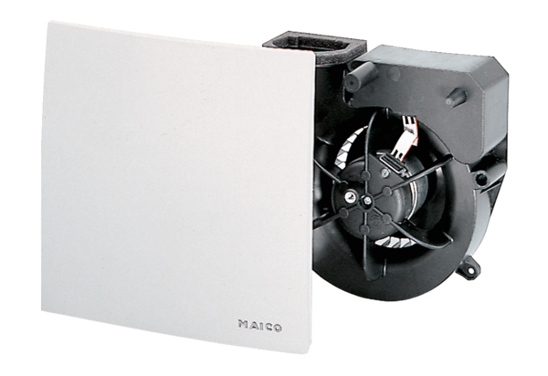Wkład wentylatora ER 100 IOpakowanie jednostkowe: 1 sztukaAsortyment: B
Numer artykułu: 0084.0135Producent: MAICO

